DOCUMENTO DE ARQUITECTURA.

Proyecto: | CADUR-TEC Transferencia de Conocimiento Cádiz Urabá
Institución: | Universidad Católica Luis Amigó. Sede Apartadó / Puerto Antioquia
Versión: | 1.0
Fecha: | Marzo 2026
Clasificación: | Referencia técnica académica Uso libre para proyectos de investigación y cooperación

1. RESUMEN EJECUTIVO.

Este documento define la arquitectura de software de referencia para una red blockchain permissioned orientada a la trazabilidad de cadenas logísticas de exportación en entornos portuarios. Fue elaborado en el marco del proyecto CADUR-TEC (Cádiz Urabá Tecnología), financiado por el ICETEX, con aplicación directa al corredor exportador del Urabá antioqueño y Puerto Antioquia.

La arquitectura propuesta se basa en Hyperledger Fabric como plataforma principal, pero incluye mapeo de equivalencias para Hyperledger Besu, Corda y Quorum, garantizando su aplicabilidad a cualquier proyecto blockchain enterprise. El diseño prioriza cinco atributos de calidad: privacidad de datos comerciales, bajo costo de operación (compatible con Raspberry Pi), escalabilidad gradual, interoperabilidad con sistemas gubernamentales (DIAN, ICA, VUCE) y auditabilidad regulatoria.

Los casos de referencia internacionales analizados *TradeLens (cerrado 2023), GSBN (activo, >550,000 eBL emitidos en 2025), CargoX (Nafeza-Egipto, 3.4M documentos), Port of Rotterdam y BunkerTrace - demuestran que el blockchain permissioned es técnicamente maduro para logística portuaria y que los factores de gobernanza y neutralidad determinan el éxito o fracaso de las implementaciones.

2.CONTEXTO.

2.1 CONTEXTO DEL PROYECTO CADUR-TEC.
El proyecto CADUR-TEC impulsa la transformación productiva de la región de Urabá (Antioquia, Colombia) mediante la cooperación científica internacional con la Universidad de Cádiz (España). Una de sus actividades centrales es la simulación de un entorno Blockchain para trazabilidad de cadenas logísticas de exportación, con Puerto Antioquia como empresa ancla y la Universidad Católica Luis Amigó Sede Apartadó como nodo tecnológico.

Urabá es el principal corredor de exportación de banano y plátano de Colombia, con más de 80 millones de cajas exportadas anualmente. La entrada en operación de Puerto Antioquia (2023) introduce nuevas dinámicas logísticas que demandan trazabilidad digital, coordinación multi-actor y cumplimiento documental en tiempo real.

2.2 PROBLEMA TÉCNICO.
La cadena logística de exportación involucra más de 30 documentos en papel por embarque (bill of lading, certificados ICA/INVIMA, DEX, carta de porte, packing list, entre otros), con tiempos de tramitación que pueden extenderse de 3 a 10 días hábiles. La ausencia de un registro compartido e inmutable genera retrasos, duplicidades, riesgo de fraude documental y dificultad para cumplir con los requisitos fitosanitarios de los mercados europeos y norteamericanos.

2.3 ALINEACIÓN ESTRATÉGICA.
• Plan Nacional de Desarrollo 2022 2026: digitalización de puertos e impulso a exportaciones no minero-energéticas.
• CONPES 3866 (Política de Desarrollo Productivo): fortalecimiento de cadenas de valor agropecuarias de exportación.
• ICETEX Convocatoria Internacionalización: transferencia de conocimiento en transformación productiva portuaria.
• Agenda de Digitalización Portuaria de Puerto Antioquia 2024 2030.

3. REQUISITOS NO FUNCIONALES
La siguiente tabla define los atributos de calidad críticos para el sistema, sus métricas de aceptación y su mapeo a decisiones arquitectónicas específicas.

Atributo | Métrica objetivo | Justificación | Mapeo arquitectónico
Rendimiento | ≥ 500 TPS en producción; ≤ 2 s latencia por transacción | Exportaciones de banano/flores requieren registro en tiempo real por evento logístico | Ordenador Raft + peers con CouchDB en SSD NVMe
Escalabilidad | Inicio: 3 nodos; expansión a 20+ sin downtime | Crecimiento esperado de actores portuarios en Urabá (2025 2030) | Fabric: canales independientes por consorcio; Docker/K8s
Privacidad | Datos comerciales visibles sólo a partes autorizadas por transacción | Confidencialidad entre exportador, naviera y autoridad sanitaria (ICA/DIAN) | Canales privados + Private Data Collections (PDC)
Disponibilidad | 99.5 % uptime en producción; PoC: 95 % | Operaciones portuarias 24/7; retrasos tienen costo directo | UPS + generador + replicación entre nodos peer
Interoperabilidad | API REST/GraphQL estándar; exportación JSON-LD / EDI | Integración con MUISCA (DIAN), VUCE, sistemas de Puerto Antioquia | API Gateway + adaptador EDI/XML
Bajo costo (edge) | Nodo funcional en Raspberry Pi 4 (8 GB RAM) o superior | Entorno universitario con presupuesto limitado; PoC en laboratorio | Lightweight Fabric peer + solo orderer en ARM64
Auditabilidad | Trazabilidad completa e inmutable por lote de exportación | Cumplimiento INVIMA, ICA, DIAN y normativa de Puerto Antioquia | Ledger inmutable + índices CouchDB + explorer Hyperledger

4.ARQUITECTURA DE ALTO NIVEL.

4.1 VISTA DE CAPAS
La arquitectura se organiza en cinco capas lógicas independientes pero interoperables. El diagrama siguiente (Mermaid) puede renderizarse en herramientas como GitLab, GitHub, Notion o Mermaid Live Editor.

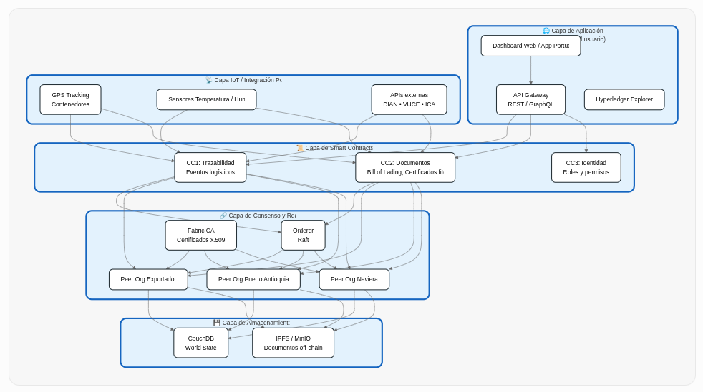
```mermaid
graph TB
subgraph APP [Capa de Aplicación]
UI[Dashboard Web / App Portuaria]
API[API Gateway REST/GraphQL]
EXP[Hyperledger Explorer]
end
subgraph SC [Capa Smart Contracts / Chaincode]
CC1[CC-Trazabilidad: eventos logísticos]
CC2[CC-Documentos: B/L, cert. fitosanitarios]
CC3[CC-Identidad: roles y permisos]
end
subgraph CONS [Capa de Consenso y Red]
ORD[Orderer Raft]
P1[Peer Org Exportador]
P2[Peer Org Puerto Antioquia]
P3[Peer Org Naviera]
CA[Fabric CA]
end
subgraph STORE [Capa de Almacenamiento]
CDB[CouchDB World State]
IPFS[IPFS / MinIO Documentos off-chain]
end
subgraph IOT [Capa IoT / Integración Portuaria]
GPS[GPS Tracking contenedores]
TEMP[Sensores temperatura / humedad]
DIAN[API DIAN / VUCE]
end
UI --> API --> CC1 & CC2 & CC3
CC1 & CC2 --> ORD --> P1 & P2 & P3
P1 & P2 & P3 --> CDB & IPFS
IOT --> API
CA --> P1 & P2 & P3
```

Descripción de capas:
• Capa de Aplicación: interfaces de usuario (dashboard web), API Gateway y explorador de bloques. Es la única capa visible al usuario final.
• Capa de Smart Contracts / Chaincode: lógica de negocio encapsulada en contratos inmutables. Define qué datos se registran, quién los puede leer y bajo qué condiciones se ejecutan transiciones de estado.
• Capa de Consenso y Red: nodos peer y orderer que garantizan el acuerdo distribuido. La Fabric CA gestiona identidades con certificados x.509.
• Capa de Almacenamiento: CouchDB para el estado actual del ledger (world state) con capacidad de consulta JSON; IPFS/MinIO para documentos pesados referenciados por hash on-chain.
• Capa IoT / Integración Portuaria: sensores de temperatura, GPS de contenedores y APIs de sistemas gubernamentales (DIAN, ICA, VUCE) que alimentan eventos al ledger.

4.2 FLUJO DE TRANSACCIÓN.

El siguiente diagrama de secuencia muestra el ciclo de vida completo de un lote de exportación de banano desde la finca hasta el embarque en Puerto Antioquia.
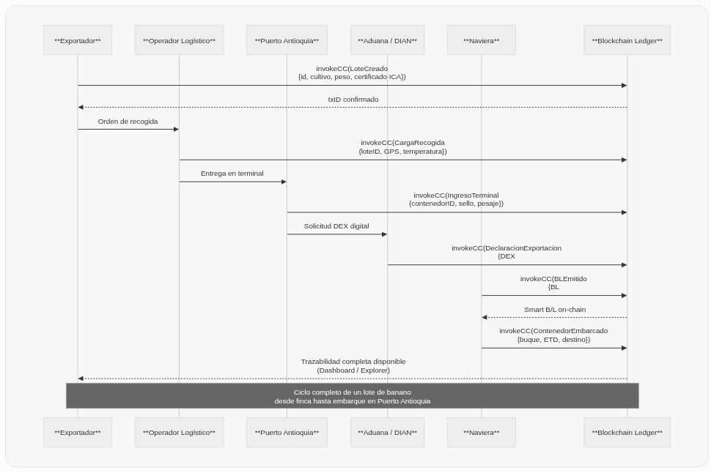

```mermaid
sequenceDiagram
participant EXP as Exportador
participant LOG as Operador Logístico
participant PTO as Puerto Antioquia
participant CA as CA (Aduana/DIAN)
participant NAV as Naviera
participant BC as Blockchain (Ledger)

EXP->>BC: invokeCC(LoteCreado, {id, cultivo, peso, certificadoICA})
BC-->>EXP: txID confirmado
EXP->>LOG: Orden de recogida
LOG->>BC: invokeCC(CargaRecogida, {loteID, GPS, temperatura})
LOG->>PTO: Entrega en terminal
PTO->>BC: invokeCC(IngresoTerminal, {contenedorID, sello, pesaje})
PTO->>CA: Solicitud DEX digital
CA->>BC: invokeCC(DeclaracionExportacion, {DEX#, aranceles})
NAV->>BC: invokeCC(BLEmitido, {BL#, hash-IPFS, consignee})
BC-->>NAV: Smart B/L on-chain
NAV->>BC: invokeCC(ContenedorEmbarcado, {buque, ETD, destino})
BC-->>EXP: Trazabilidad completa disponible
```

5. COMPONENTES PRINCIPALES Y MAPEO MULTIPLATAFORMA.

5.1 TABLA COMPARATIVA.
Criterio | Hyperledger Fabric | Besu (EVM) | Corda (R3) | Quorum (JPM)
Modelo | Permissioned / Consorcio | Permissioned o público | Permissioned P2P | Permissioned (GoQuorum)
Lenguaje Smart Contract | Go, Java, Node.js (Chaincode) | Solidity (EVM compatible) | Kotlin / Java (Flows) | Solidity (EVM compatible)
Consenso | Raft / BFT-Smart | IBFT2 / PoA / Clique | Notary service (pluggable) | IBFT / Raft
Privacidad nativa | Canales + datos privados | Tessera (ZKP optional) | Confidential transactions | Tessera / ZSL
TPS (referencia) | 3,000 20,000+ | ~1,500 3,000 | ~1,000 2,000 | ~1,500
Casos en logística | TradeLens, GSBN, Cargo Chain | Pilotos EVM supply chain | Finanzas, trade finance | JPM Coin, ING
Costo infraestructura | Medio bajo (Docker) | Bajo medio | Medio | Medio
Recomendado PoC Urabá | Sí (principal) | Alternativa | - No prioritario | - No prioritario

5.2 MAPEO DE COMPONENTES POR PLATAFORMA.
La siguiente tabla permite adaptar cada componente arquitectónico a la plataforma blockchain seleccionada, sin necesidad de rediseñar la lógica de negocio.

Componente | Fabric | Besu | Corda | Función
Identidad / MSP | MSP + Fabric CA (x.509) | EVM accounts + Tessera keys | Network Map + Doorman | Gestión de certificados y roles
Nodo validador | Peer (endorser) | Validator node | Notary node | Ejecuta y valida transacciones
Nodo ordenamiento | Orderer (Raft) | No requerido (consenso integrado) | No requerido | Secuencia y distribuye bloques
Smart Contract | Chaincode (.go/.js) | Solidity (.sol) | CorDapp (Kotlin) | Lógica de negocio on-chain
Privacidad avanzada | PDC + Canales | Tessera / ZKP | Confidential txs | Segregación de datos
Almacenamiento estado | CouchDB / LevelDB | RocksDB | H2 / Postgres node DB | World state y ledger
Almacenamiento off-chain | IPFS / MinIO | IPFS / IPFS | DocumentStorage | Documentos pesados (B/L, fotos)
API Gateway | Fabric SDK + REST | web3j / ethers.js | RPC / HTTP API | Exposición de servicios a apps
Explorador | Hyperledger Explorer | Blockscout / Epirus | Corda Node Explorer | Auditoría visual

5.3 DETALLE DE COMPONENTES CLAVE.
• Identidad y Membresía (MSP): cada organización (exportador, puerto, naviera, aduana) opera con su propio MSP. Los certificados x.509 emitidos por la Fabric CA definen qué transacciones puede firmar y qué canales puede unirse. En Besu/Quorum el equivalente son cuentas Ethereum con permisos on-chain.
• Chaincode de Trazabilidad: implementado en Go o Node.js, expone funciones como crearLote(), registrarEvento(), transferirBL(), emitirCertificado(). Los eventos se almacenan como transacciones inmutables con timestamp y firma de la organización emisora.
• Canales Privados: canal principal con todos los actores para visibilidad regulatoria; sub-canales bilaterales entre pares (ej. exportador banco para financiamiento) usando Private Data Collections (PDC) para proteger precio y condiciones comerciales.
• API Gateway: capa Node.js (Fabric SDK v2) o Python (fabric-sdk-py) que expone endpoints REST/GraphQL consumibles por cualquier sistema externo. Incluye autenticación JWT y rate limiting.
• Almacenamiento Off-chain (IPFS): los documentos voluminosos (PDF del B/L, imágenes de inspección) se almacenan en IPFS; sólo su hash CID se registra on-chain, garantizando integridad sin saturar el ledger.

6. APLICACIONES EN LOGÍSTICA PORTUARÍA.

6.1 ACTORES, EVENTOS Y DOCUMENTOS EXPORTACIONES DESDE URABÁ.
El modelo de aplicación específico para exportaciones de banano y flores desde Urabá involucra los siguientes actores, documentos y eventos on-chain:

Actor | Rol en la red | Documentos que genera / consulta | Eventos registrados on-chain
Exportador (finca / cooperativa) | Member Org submitter | Certificado ICA fitosanitario, packing list, booking | LoteCreado, InspeccionAprobada, CargaPreparada
Operador logístico / transportista | Member Org submitter | Carta de porte, orden de transporte, GPS tracking | CargaRecogida, ArriboTerminal, TemperaturaRegistrada
Puerto Antioquia / Terminal | Member Org endorser | Gate-in, stacking plan, manifesto de carga | IngresoTerminal, EstibaCargada, ManifiestoFirmado
Agente de aduana / DIAN/VUCE | Member Org endorser + auditor | DEX, DUT, endoso electrónico | DeclaracionExportacion, LiquidacionAranceles
Naviera (armador) | Member Org endorser | Bill of Lading (eBL), stowage plan | BLEmitido, BLTransferido, ContenedorEmbarcado
ICA / INVIMA | Member Org auditor | Certificado fitosanitario, registro inspección | CertificadoEmitido, InspeccionRealizada
Banco / Financiador | Member Org read-only + TF | Carta de crédito, factura comercial | ConsultaEstado, FinanciamientoAprobado
U. Católica Luis Amigó | Nodo académico observer | Informes de trazabilidad, datos de investigación | RegistroAcademico, AnalíticaGenerada

6.2 FLUJO DOCUMENTAL CRÍTICO: BILL OF LADING ELECTRÓNICO.

El Bill of Lading (B/L) es el documento más crítico en cualquier exportación marítima: actúa simultáneamente como recibo de mercancía, contrato de transporte y título de propiedad. En la arquitectura propuesta, el B/L se implementa como un token no fungible (NFT-like) en el ledger de Fabric, con las siguientes características:
• Emisión: la naviera invoca createBL() con hash del documento PDF almacenado en IPFS, identificación del contenedor, peso, consignatario y condiciones.
• Transferencia de titularidad: transferBL(newOwner) registra el cambio de manos on-chain con timestamp y firma de ambas partes, equivalente al endoso en un B/L en papel.
• Liberación de carga: releaseCargo() se ejecuta cuando el consignatario presenta el B/L digital en el puerto de destino; el sistema verifica la cadena de endosos y emite autorización.
Este modelo es funcionalmente equivalente al implementado por GSBN (usando Hyperledger Fabric + Oracle OCI) que en 2025 superó los 550,000 eBL emitidos, y al de CargoX que procesó más de 3.4 millones de documentos en Ethereum.

7. SEGURIDAD, PRIVACIDAD Y CUMPLIMIENTO.

7.1 MODELO DE AMENAZAS.
• Suplantación de identidad de actor logístico mitigado con MSP + certificados x.509 y autenticación mutua TLS entre nodos.
• Filtración de datos comerciales sensibles = mitigado con canales privados y PDC; los datos sólo se replican en los peers autorizados por transacción.
• Manipulación de documentos = imposible en el ledger (bloques encadenados con hash SHA-256); los documentos off-chain en IPFS son verificables por CID.
• Ataque de denegación de servicio (DoS) = mitigado con firewall dedicado, rate limiting en API Gateway y segmentación VLAN en la red de laboratorio.
• Compromiso de nodo único = la red continúa operando con los nodos restantes gracias al consenso Raft (tolerante a f=(n-1)/2 fallos).

7.2 MARCO DE CUMPLIMIENTO.
• ISO/IEC 27001:2022: el diseño de seguridad sigue los controles del Anexo A, incluyendo gestión de acceso, criptografía, seguridad física del servidor y registro de auditoría.
• ISO 9001:2015: la trazabilidad on-chain proporciona evidencia documentada de procesos, soporte para auditorías de calidad y control de no conformidades en la cadena de exportación.
• Ley 1581 de 2012 (Habeas Data Colombia): los datos personales de operadores logísticos y representantes de empresas se almacenan off-chain o en canales privados; el ledger público sólo contiene identificadores seudonimizados.
• Reglamento GDPR (UE 2016/679): aplicable para exportaciones a la Unión Europea; los datos de contrapartes europeas siguen el principio de minimización y se almacenan con consentimiento explícito.
• Normativa ICA / INVIMA: los certificados fitosanitarios emitidos digitalmente quedan registrados on-chain con hash del documento original, garantizando su no repudio ante autoridades europeas o norteamericanas.

7.3 CRIPTOGRAFÍA.
• Comunicaciones entre nodos: TLS 1.3 con certificados emitidos por la Fabric CA de cada organización.
• Transacciones: firmadas con ECDSA (curva P-256) por cada organización endorser antes de ser enviadas al orderer.
• Almacenamiento de estado: CouchDB con cifrado en reposo (AES-256) en entornos de producción.

8. DESPLIEGUE Y ESCALABILIDAD.

8.1 DIAGRAMA DE INFRAESTRUCTURA PoC.

El entorno de prueba de concepto (PoC) se despliega en el laboratorio de la Universidad Católica Luis Amigó, Sede Apartadó, usando hardware accesible y de bajo costo:
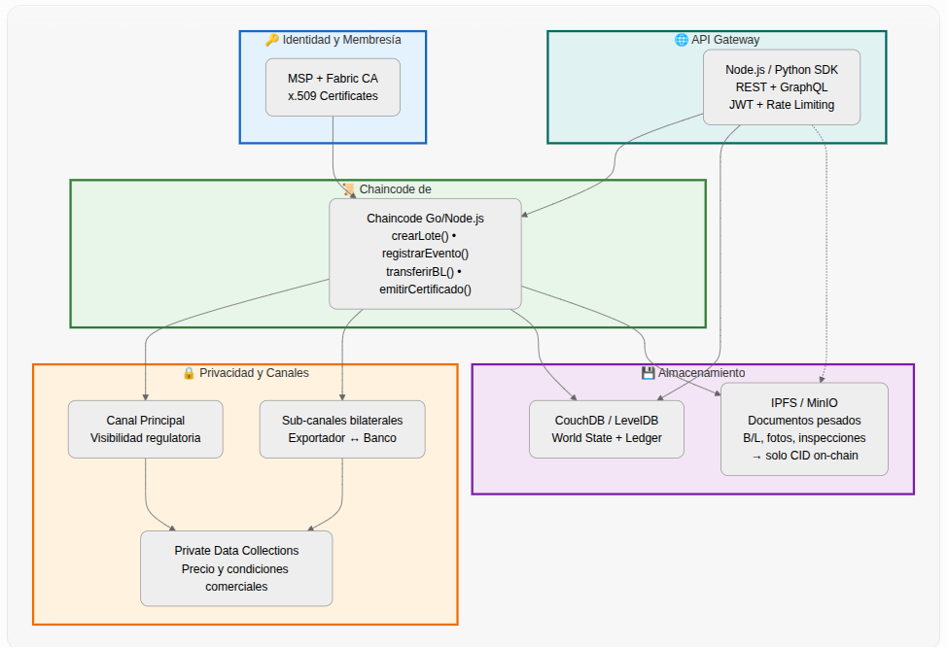
```mermaid
graph LR
subgraph PoC [PoC Laboratorio Urabá]
RPI1[RPi 4 Peer Org Exportador]
RPI2[RPi 4 Peer Org Puerto]
RPI3[RPi 4 Peer Org Naviera/CA]
SRV1[Servidor x86 Orderer + CA + Explorer]
end
subgraph NET [Red de Laboratorio]
SW[Switch 1 Gbps administrable]
FW[Firewall / VPN]
end
subgraph EXT [Entorno Externo]
PTO_NODE[Nodo Puerto Antioquia Piloto]
CLOUD[Cloud backup / IPFS]
end
RPI1 & RPI2 & RPI3 <--> SW
SRV1 <--> SW
SW <--> FW <--> PTO_NODE
SRV1 --> CLOUD
```

8.2 ESPECIFICACIONES MÍNIMAS POR NODO.

Componente | PoC (Raspberry Pi 4) | Piloto pre-productivo | Producción | Notas
Peer node | RPi 4 8 GB RAM, 64 GB SD + USB SSD | Intel i5, 16 GB RAM, 256 GB SSD | Xeon, 64 GB RAM, NVMe RAID-1 | Docker container
Orderer (Raft) | RPi 4 o servidor x86 compartido | Servidor dedicado 8 GB RAM | Servidor dedicado 32 GB RAM | 3 nodos para HA
Fabric CA | Compartido con orderer en PoC | VM dedicada 4 GB RAM | HSM recomendado en prod. | 1 CA por org.
API Gateway | Node.js en servidor x86 | Node.js + PM2, 8 GB RAM | K8s pod / ECS | Stateless
CouchDB | Local en cada peer | Local con backup diario | Cluster CouchDB 3 nodos | Indexar por loteID
IPFS / MinIO | MinIO en servidor x86 | MinIO distribuido | MinIO cluster o AWS S3 | Documentos > 100 KB

8.3 Hoja de Ruta de Despliegue
Fase | Duración | Actividad principal | Infraestructura | Entregable
PoC (Lab Urabá) | Feb May 2025 | Despliegue en 3 4 Raspberry Pi + 1 servidor x86; test-network Fabric; chaincode básico de trazabilidad | 3 RPi 4 (8 GB) + 1 servidor Intel i7 / Xeon; switch 1 Gbps | Red funcional con 3 orgs simuladas, dashboard, 5 eventos on-chain
Piloto pre-productivo | Jun Sep 2025 | Incorporar Puerto Antioquia y exportador real; integración API DIAN/VUCE; pruebas de carga | 2 servidores rack U. Católica + 1 nodo Puerto Antioquia; VPN IPSec | Certificado ICA y eBL on-chain; integración con MUISCA DIAN
Producción v1.0 | Oct 2025 | Multi-org real: banco, naviera, ICA; SLA 99.5%; monitoreo continuo; disaster recovery | Rack completo (Xeon, 64 GB RAM, SSD NVMe RAID-1); Fabric CA externo; K8s opcional | Red multi-consorcio en producción; manual operativo; formación a operadores
Escalado regional | 2026+ | Incorporar puertos de Turbo y Buenaventura; exportadores de cacao, aguacate; integración con plataformas internacionales (GSBN API) | Cloud híbrida (AWS/Azure) + nodos on-premise en cada organización | Interoperabilidad con GSBN eBL; publicación de investigación CADUR-TEC

9. LECCIONES DE CASOS INTERNACIONALES Y RECOMENDACIONES.
Caso / Plataforma | Tecnología | Estado (2026) | Resultado clave | Lección para CADUR-TEC
TradeLens (Maersk + IBM, 2018 2023) | Hyperledger Fabric | Discontinuado (Q1 2023) | >300 miembros, 600+ puertos integrados | La viabilidad técnica no basta: se requiere gobernanza neutral y modelo de negocio sostenible. Maersk como propietario generó desconfianza entre competidores.
GSBN (COSCO, Hapag-Lloyd, PSA, DP World…) | Hyperledger Fabric + Oracle OCI | Activo y en crecimiento | >20,000 usuarios; >50% contenedores mundiales; 550,000+ eBL emitidos (2025) | El modelo sin fines de lucro y la neutralidad garantizan adopción. Cargo Release redujo proceso de días a horas.
CargoX / Smart B/L (Nafeza Egipto) | Ethereum público (ERC-721) | Activo | 3.4M+ documentos procesados; 100,000+ empresas registradas (2023) | El blockchain público es viable para documentos de título (B/L). Mandato gubernamental (Egipto) aceleró adopción masiva.
Port of Rotterdam (IBM + Samsung SDS + ABN AMRO) | Hyperledger Fabric | Piloto completado / en operación | Integración financiación, documentación y tracking en un solo ledger | La integración bancaria en el mismo ledger aporta financiamiento del comercio más ágil (trade finance).
BunkerTrace (combustible marino) | Hyperledger Fabric | Activo | Trazabilidad de origen y calidad de combustible en buques | Aplicable a certificados de calidad de carga perecedera (banano, flores) en Urabá.
PSA International Singapore | Permissioned (propietario) | Activo | Digitalización completa de gate, stacking y documentos en PSA Singapur | Integración IoT blockchain desde gate-in demuestra viabilidad en puertos de alta densidad.

9.1 RECOMENDACIONES PARA CADUR-TEC
• Gobernanza neutral desde el inicio: estructurar el consorcio como entidad sin fines de lucro o bajo la coordinación de la Universidad Católica Luis Amigó como nodo neutral, evitando que Puerto Antioquia o cualquier actor comercial tenga control unilateral del ledger. Esta fue la causa principal del fracaso de TradeLens.
• Modelo incremental: comenzar con PoC académico (3 organizaciones simuladas), demostrar valor medible (reducción de tiempo documental) antes de escalar a actores reales. GSBN tardó 2 años en pasar de piloto a producción.
• Blockchain como capa de confianza, no de almacenamiento: los documentos voluminosos (PDFs, imágenes de inspección) deben residir en IPFS/MinIO; el ledger sólo almacena hashes y metadatos de estado. Esto reduce costos y mejora el rendimiento.
• Integración gubernamental temprana: coordinar con DIAN (MUISCA) y VUCE en las primeras fases del piloto para asegurar que el eBL y los certificados ICA sean reconocidos como documentos válidos ante autoridades colombianas.
• Educación y gestión del cambio: el principal obstáculo no es tecnológico sino humano. Destinar al menos el 30% del presupuesto del proyecto a formación de actores logísticos, exportadores y funcionarios portuarios.
• Interoperabilidad con estándares globales: implementar las APIs siguiendo el estándar DCSA eBL API v3.0 y la ontología UN/CEFACT para que el sistema sea interoperable con GSBN, CargoX u otras plataformas internacionales desde la primera versión.

10. REFERENCIAS.

Las siguientes fuentes sostienen las afirmaciones técnicas y estadísticas de este documento:

[1] A.P. Moller Maersk & IBM. "Maersk and IBM to discontinue TradeLens." Comunicado oficial, noviembre 2022. https://www.maersk.com/news/articles/2022/11/29/maersk-and-ibm-to-discontinue-tradelens
[2] Supply Chain Dive. "Maersk, IBM to shut down blockchain joint venture TradeLens." Supply Chain Dive, noviembre 2022. https://www.supplychaindive.com/news/Maersk-IBM-shut-down-TradeLens/637580/
[3] Global Shipping Business Network (GSBN). "GSBN eBL Exchange Cross-Border Paperless Trade Database." digitalizetrade.org, 2024. https://www.digitalizetrade.org/projects/global-shipping-business-network-gsbn-ebl-exchange
[4] Oracle Corporation. "GSBN and IQAX speed global shipping with OCI Blockchain." Oracle Customer Case Study, 2022. https://www.oracle.com/customers/iqax/
[5] GSBN. "About GSBN Over 20,000 users, half of world containers." gsbn.trade, diciembre 2023. https://gsbn.trade/about-gsbn/
[6] Trade Finance Global. "CargoX sees growth in electronic bill of lading usage 3.4M+ documents." TFG, enero 2023. https://www.tradefinanceglobal.com/posts/digitalising-trade-cargox-sees-growth-electronic-bill-lading/
[7] Pier Next Port de Barcelona. "Why Maersk and IBM's blockchain platform TradeLens is closing down." piernext.portdebarcelona.cat, enero 2023. https://piernext.portdebarcelona.cat/en/technology/the-closure-of-tradelens/
[8] U.S. Maritime Administration (MARAD). "Blockchain Technology and Maritime Shipping: A Primer." U.S. Department of Transportation, 2020. https://www.maritime.dot.gov/sites/marad.dot.gov/files/2020-07/MARAD%20Blockchain%20Final%20Primer%20(20200622).pdf
[9] Ledger Insights. "Shipping blockchain network GSBN adds Portbase, ICTSI and Westport." ledgerinsights.com, febrero 2024. https://www.ledgerinsights.com/shipping-blockchain-network-gsbn-portbase-ictsi-westport/
[10] Ferrari Group. "The Termination of TradeLens: Are Lessons Being Learned?" theferrarigroup.com, diciembre 2022. https://theferrarigroup.com/the-termination-of-the-tradelens-blockchain-platform-are-lessons-being-learned/
[11] Cointelegraph. "The IBM Maersk blockchain effort was doomed to fail from the start." cointelegraph.com, febrero 2023. https://cointelegraph.com/news/the-ibm-maersk-blockchain-effort-was-doomed-to-fail-from-the-start
[12] Hyperledger Foundation. "Hyperledger Fabric Enterprise Blockchain Documentation." hyperledger-fabric.readthedocs.io, 2024. https://hyperledger-fabric.readthedocs.io/

